# **济南成型厂铸一线、铸二线屋面漏雨维修项目**

# **招标公告**

中国重汽集团济南成型厂铸一线、铸二线屋面漏雨维修项目已批准实施，现组织进行国内公开招标，欢迎符合本次招标要求的投标人前来参与投标。

1. **项目名称**

项目名称：济南成型厂铸一线、铸二线屋面漏雨维修项目

项目采购形式编号：CGZX2024090078

**2、采购内容**

济南成型厂铸造一线立体库、修芯区域及铸造二线机械手区域屋面由于年久失修，防水层老化开裂，车间内漏雨严重。需对屋面粘贴4mmSBS卷材防水材料，对檐沟排水口处理、对雨水管道疏通。

具体内容及要求详见招标文件、工程量清单。

**3、供应商资格要求**

招标方通过公开招标寻找能够提供良好服务的厂家作为本项目的投标方。为此，招标方要求投标方满足以下要求。

3.1 投标人须遵守《中华人民共和国招标投标法》、《中华人民共和国民法典》、《中华人民共和国建筑法》及其它有关的法律和法规；为中华人民共和国境内注册的独立法人机构，具有独立承担民事责任能力。

3.2公司成立叁年及以上（以营业执照成立日期到开标当日满三年为准）；原则上注册资金不少于500万元，投标人注册资金不符条件但却属优秀的，经项目实施单位和业务主管部门负责人会签后，可接受其投标。企业营业执照经营范围满足招标内容。具有建筑工程施工总承包三级及以上资质；具备有效的安全生产许可证。

3.3具有良好的商业信誉，投标人在近三年内在经营活动中无违法记录。在信用中国或国家市场监督管理总局的《国家企业信用信息公示系统》中不存在不良记录。

3.4具有健全的财务会计制度，财务状况和市场行为良好。没有处于被有权机关吊销营业执照、吊销资质、停业整顿、取消投标资格以及财产被接管、冻结或进入破产程序等。投标人应提供经会计师事务所审计且出具无保留意见的近三年的财务审计报告原件，并加盖公章，包括但不限于报告页、经审计的资产负债表、利润表、现金流量表及报表附注。如投标人公司没有经审计的财务报告，可提供加盖公章的近三年财务报表，包括但不限于资产负债表、利润表、现金流量表。应提供中文版本的审计报告或财务报表。

3.5 投标人没有被列入招标人处《黑名单》（《黑名单》指投标人与招标人在以往或正在进行的合作中，存在招标人认为的违反合同约定或违反法律法规等的失信行为）的。

3.6投标单位须为一般纳税人，承诺就本项目开具增值税专用发票。

3.7投标人须具有履行合同所必须的财务、技术、服务等方面的资质和能力，近三年具有类似项目业绩。

3.8投标人须认可招标人的工作指令，包括节、假日能正常开展工作的要求。

3.9投标人必须是最终投标、签订合同的单位，不得以任何理由将已中标项目以任何形式转包给其他单位。

3.10本次招标项目不接受联合体投标。

**4、时间安排**

4.1应标时间：凡有意参加投标者，请于2024年9月21日17:00时（报名截止时间）前在重汽e采通完成应标。应标资质审查通过后可查看招标文件，并按应标要求递交以下应标资料（注意修改上传文件名称）进行初审。

4.1.1供方资质：统一社会信用代码的新版营业执照副本（加盖公章）、安全生产许可证、信用中国（或国家企业信用信息公示系统）截图、基本账户开户信息。

4.1.2企业简介：投标人基本情况表；

4.1.3项目业绩：三年内签订的类似项目合同3份；

4.1.4其他：项目联系人身份证、电话、邮箱。

4.1.5请于2024年9月26日17:00时（应标截止时间），联系负责人统一前往施工现场踏勘，未踏勘单位视为放弃投标，投标无效。

4.2**应标审核通过后缴纳投标保证金**，具体内容详见招标文件。

4.3投标时间：截止于2024年9月26日17:00时。按照要求递交以下投标资料。

4.3.1商务标文件：具体内容详见招标文件；

4.3.2资质证明文件：具体内容详见招标文件；

4.4开标时间：2024年9月27日9：00(初定）。在重汽e采通进行开标。

注意：e采通上传文件采取电子版文件，文件资料均要加盖公章。需提供的材料按 顺序要求每一页原文件扫描在一页上，禁止两页或多页合并扫描在一页，以上资料扫描文件必须清晰可辨否则影响审核，由此造成一切后果均由投标人承担。扫描文件格式为pdf格式，禁止采用压缩文件格式或图片格式。

5、报名时请按照附件《非生产供应商注册操作手册》完成平台注册（网址：[https://ecaitong.sinotruk.com:8012/#/login），已注册的不用重复注册，注册时，配套能力-供货类别选择“非生产招标-服务-建修服务”。](http://ecaitong.sinotruk.com:8012/#/login），注册时，业务主管部门选择/“技术改造部/”，类别选择/“工程建设-公用动能/”。)项目编号为“CGZX2024090078

”。注册并审核通过后，按照短信账号、密码登录，方能参与本项目投标。

**6、资格审查方式**

本项目实行资格后审，应标报名成功不代表资格审查通过，以最终通过资格审查委员会的审查为准。

**7、投标文件的递交**

7.1 纸质投标文件在开标日期前送达招标人地点。

7.2 逾期送达的或者未送达指定地点的投标文件，招标人不予受理。

**8、招标公告发布媒介**

本次招标公告在中国重汽官方网站发布。

**9、 联系方式**

招 标 人：中国重型汽车集团有限公司

联 系 人：杨善卿，联系方式：0531-58062216，15966323321

地址：山东省济南市舜华南路688号未来科技大厦

以上条款最终解释权归中国重汽集团济南动力有限公司所有。

第五章 **SRM非生产供应商注册操作手册**

浏览器中输入地址;

[https://ecaitong.sinotruk.com:8012/#/login](http://ecaitong.sinotruk.com:8012/#/login)

1.点击立即注册

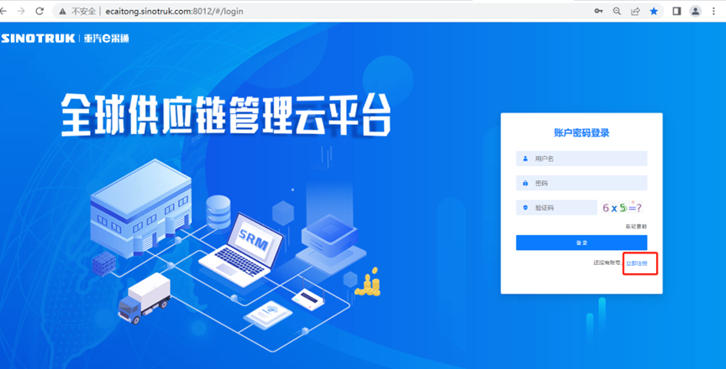

2.填写手机号码（没有注册过的）

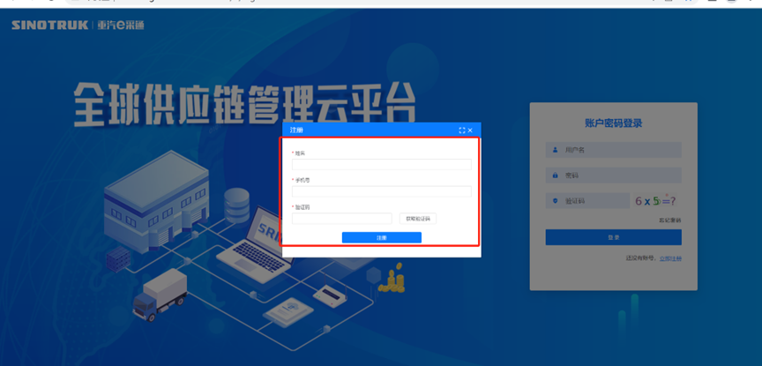

3.注册成功登录这个手机号码的账号进入系统，点击供应商注册

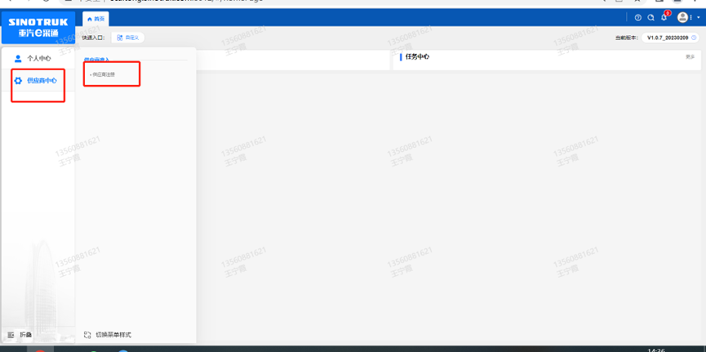

4.点击新增

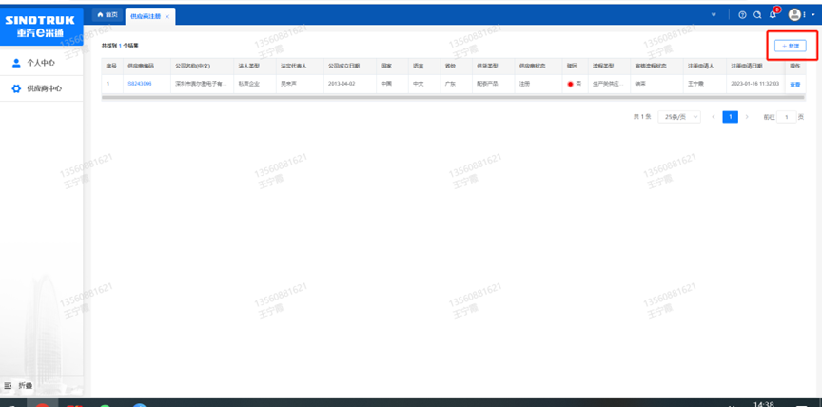

1. 按要求填写所有信息，注意非生产类要填写合作单位，最后提交审批

## 审批通过后，注意记录本单位的“供应商代码”，代码用于登录系统后应标。登录信息如下：

用 户 名：gys+供应商代码

初始密码：scm@2022

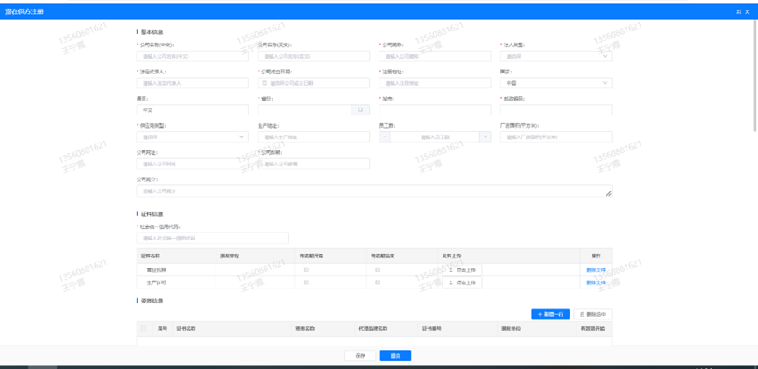

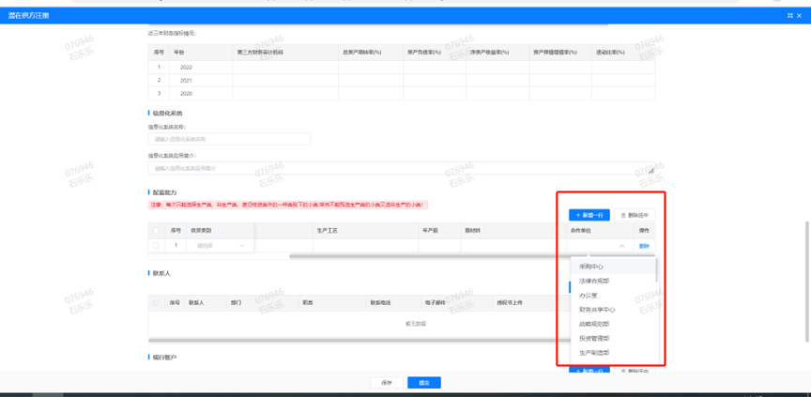

**注册过程中需注意以下信息的填写：**

1. **项目名称“成型厂铸一线、铸二线屋面漏雨维修项目”；**
2. **采购形式编号“CGZX2024090078”；**

**3.业务主管部门选择“保卫保障部”。**

**SRM系统供应商用户手册**

系统网址：[https://ecaitong.sinotruk.com:8012/](http://ecaitong.sinotruk.com:8012/)

用 户 名：gys+供应商代码

初始密码：scm@2022

**1.供应商应标**

路径：招投标中心-非生产类招投标-供应商应标

点击应标，上传文件之后点击提交。

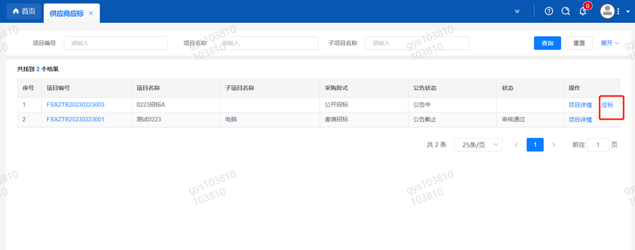

**2.供应商投标**

路径：招投标中心-非生产类招投标-供应商投标

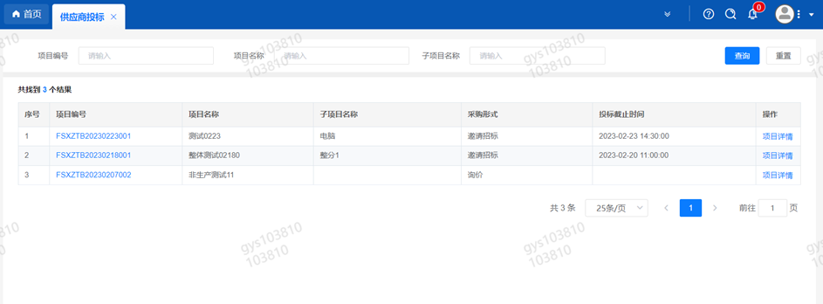

点击投标按钮，进入详情页，输入投标报价并上传相应的附件。

**请注意，投标报价单位为万元含税**

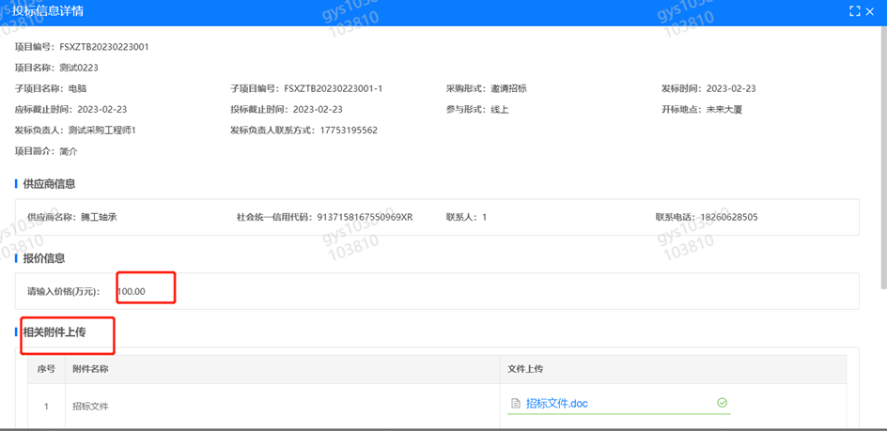

**3.供应商技术标澄清函**

路径：招投标中心-非生产类招投标-供应商技术标澄清函

点击编辑按钮进入系统，上传技术标澄清函。

开标之后所有投标的供应商都可编辑提交，技术标入围之后 都不可编辑。

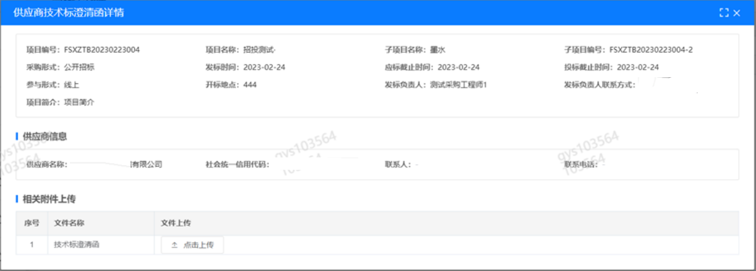

**4.供应商报价**

路径：招投标中心-非生产类招投标-供应商报价

点击报价按钮进入报价详情界面，请在此轮报价起止时间内报价，否则无法报价。

**请注意，报价单位为万元含税**

**5.供应商澄清报价**

路径：招投标中心-非生产类招投标-供应商澄清报价

招标发起人接收建议价的同时会给供应商发送澄清报价，供应商在此界面进行澄清报价，点击编辑按钮进入澄清报价详细界面，输入价格并上传澄清函，之后点击提交。

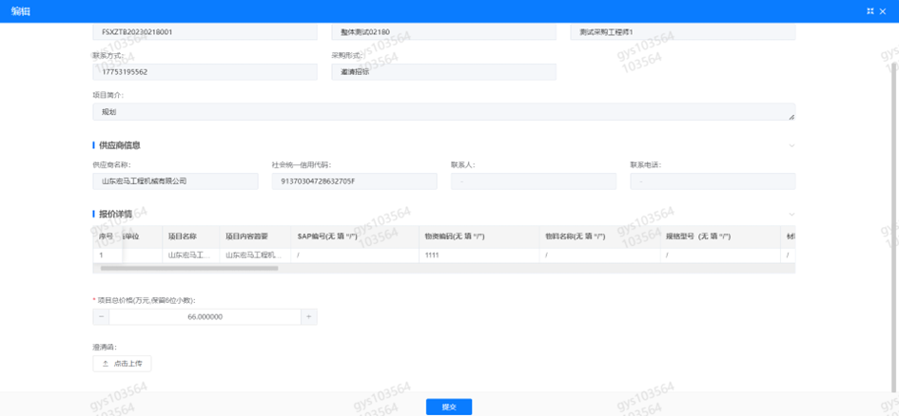

**6.供应商查看中标通知**

路径：招投标中心-非生产类招投标-中标项目

点击查看进入查看中标项目详情

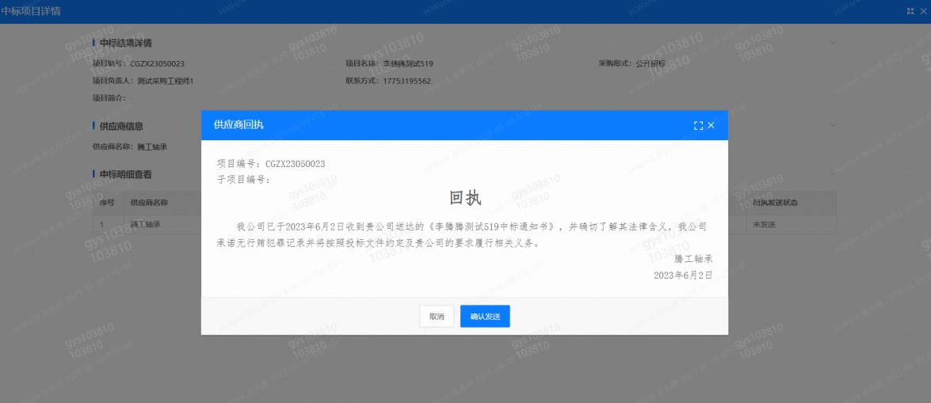

点击查看按钮查看中标通知，点击发送按钮给项目负责人发送回执，发送回执之后回执发送状态变为已发送。

**7、评标纪律**

路径：招投标中心-非生产类招投标-供应商投标

供应商投标时会弹窗展示评标纪律，要求供应商勾选我已阅知并保证遵守评标记录之后点击确定按钮进入投标界面。

